Sintoísmo
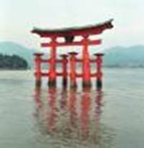

En japonés, significa "camino de los dioses". Es la religión japonesa primitiva, la cual recoge una serie de creencias que, desde tiempos inmemoriales, han configurado la identidad de la raza nipona y la base espiritual de la cultura del archipiélago.
El sintoísmo es casi exclusivo de Japón. Ha originado muchos comportamientos sociales y familiares, políticos y económicos, que definen al Japón como pueblo disciplinado, pragmático, constante y capaz de vencer las dificultades que se le presenten en la consecución de minuciosos objetivo.

- Principios

El sintoísmo es politeísta. Venera un gran panteón de kami (dioses o espíritus). Admite la divinidad, o espiritualidad, de los dioses locales de las montañas, de los valles y de los ríos.
Todos los dioses se relacionan con "Amaterasu", la diosa del sol. Los hechos cósmicos y cosmológicos son expresiones de los kami o divinidades.
Son figuras centrales en el culto los dioses Izanagi e Izanami, dios y diosa iniciales que explican la existencia de los hombres en los primeros tiempos.
El emperador tiene carácter divino y es un kami viviente, por ser descendiente para unos y encarnación para otros de esa divinidad social que todos vagamente veneran.

2. Características

La religión sintoísta se pierde en la noche de los tiempos. No se aferra a doctrinas demasiado definidas, pues carece de un culto riguroso o de sacerdotes o profetas exigentes. Funciona más por intuiciones y tradiciones que por definiciones doctrinales. Es religión de práctica más que de creencias fijas.
Existen dos tipos de deberes básicos: honrar a los "kami", por medio de rezos y ofrendas, y aplacar su cólera por la limpieza de las impurezas personales o sociales.
Las ofrendas de comida a los espíritus se centran en arroz, sake, pescado, verduras y frutas. El ofrecimiento simbólico de ramas de pino, atadas con cintas de papel blanco, constituyen un rasgo distintivo de las ceremonias más importantes. Se cuida mucho el culto adaptado a las estaciones, lo cual refleja la fuerte ascendencia agraria de las creencias populares.
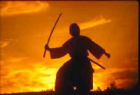
Cada edad del hombre tiene sus ritos propios: a poco de nacer se ofrece al niño a su kami tutelar.
El "Shichigosan" (sietecincotres) se celebraba el 15 de Noviembre por los niños de cinco años y las niñas de tres y siete años. Se les lleva a los santuarios para orar por la buena salud.
Cualquier negocio familiar o social que se emprende debe ser ofrecido a los "kami", para que tenga buen final.
Hay una fiesta anual en cada santuario (Reisai), con expresiones festivas y el desfile en el que el "mikoshi", un santuario portátil, es llevado a hombros alrededor del templo entre cantos y de gritos.
Matrimonio, conmemoraciones y fiestas, grandes decisiones, enfermedades y muerte, se hallan vinculadas a las creencias en los "kami" de cada grupo, persona, localidad o acontecimiento.
Los ritos purificadores, los "kegare", proliferan cada vez que ha habido una impureza o mancha en la vida, sea material o moral, individual o colectiva.
La sangre, aunque sea de un animal cazado, debe alejarse de cualquier santuario. A las mujeres en la menstruación o a los herido recientes se les mantiene distantes para que no contaminen los lugares santos. El método de purificación utilizado es el de la limpieza (misogi), desde el cotidiano lavado de dientes y manos antes de los actos cultuales, hasta situarse de pie y desnudos bajo una cascada.
El modelo de la purificación lo dio el dios "Izanagi", que se limpió afanosamente después de una visita al infierno.
Se da importancia, además de la pureza del cuerpo, a la pureza del corazón. En el corazón se esconden los crímenes, que son el peor kegare. Los peores crímenes son los que dañan a la sociedad del campo, como derribar diques divisores de los arrozales.

3. Organización
Los grupos relacionados con los santuarios principales tienen mucha importancia en el sintoísmo. Se cuidan los altares familiares, las estatuas en la orilla de los caminos o en grandes y complejos religiosos.
En los tiempos antiguos abundaban los "lugares sagrados" del campo o "torii", que merecían el respeto de todos. Luego fueron surgiendo las construcciones para el culto.
En cada santuario había un objeto sagrado ofrecido: una espada, un espejo, una piedra, que servía para representar el cuerpo del kami. En el caso de algunos dioses de las montañas, se sacralizaba como divina toda la mole.
Se veneran todavía hoy algunos santuarios modernos muy prestigiosos, como el de Ise o el de Yasukuni Shrine de Tokio, que honra a los muertos de la guerra de Japón.
No hay jerarquÍas en la religión sintoísta. El sacerdocio se transmite de padres a hijos, como encargo de culto más que como sacralización de personas dedicadas a la acción sagrada.

3. Escritos santos

El sintoísmo no tiene libros considerados como sagrados o revelados. Se veneran, con todo, los libros que describen las prácticas sintoístas, que suelen ser historias y descripciones, más que normas fijas rituales.
Las historias míticas Kojiki (Registros Antiguos, del 712) y Nihon shoki (Crónicas de Japón, del 720), describen actos y genealogías de los dioses desde que el Japón fue creado por la pareja inicial, Izanagi e Izanami.
Estos libros del árbol genealógico imperial, desde la diosa del sol Amaterasu, fueron preparados para dar validez al derecho divino del emperador.
Algunos libros son compendios de ceremonias y rezos antiguos (norito) que sirven de pautas en las liturgias ceremoniales. El Engi Shiki (Procedimientos del Engi Era, del 905-927) es una recopilación de reglamentos y ritos en los santuarios, kegare.
Los llamados "Cinco Libros de Shinto" (Shinto Gobusho) fueron recopilados por algunos sacerdotes durante el siglo XIII. Sólo los sacerdotes de más edad tenían autorización para leerlos.

4. Historia

La religión sintoísta surgió durante el período prehistórico Yayoi. Tiene raíces chamanistas. Es relativamente simple y sin complejas mitologías que la den colorido y vistosidad. Solamente adquirió algo de estructura doctrinal, incluso moral, hacia el siglo VI, para diferenciarse de las creencias budistas, taoístas y confucionistas que llegaban arrolladoras del sur del continente.
Hacia el año 645 se organizó un sistema religioso más sistemático. El Estado monárquico comenzó a donar y promover determinados santuarios importantes (alrededor de 3.000 en el siglo X) y eso la hizo más dependiente de la familia real y más sometida a normas sociales.
En el Japón, el budismo entró con fuerza hacia mediados del siglo VI. El sintoísmo se mezcló con la nueva corriente. Se tiñeron de budismo los "kami", como si de reencarnaciones búdicas se tratara.
Una revelación en el santuario de Ise en el 743 afirmó que la diosa tutelar "Amaterasu" era sólo una reencarnación del Buda Vairocana.
Se multiplicaron los templos budistas, en los se adoraba a los kami sintoístas y los sacerdotes budistas se integraron con los santuarios sintoístas. En multitud de lugares, tales como los templos de Ise Shrine, el culto mixto se impuso. Con todo hubo resistencias y determinados lugares sintoístas se mantuvieron puros y sin alteraciones.

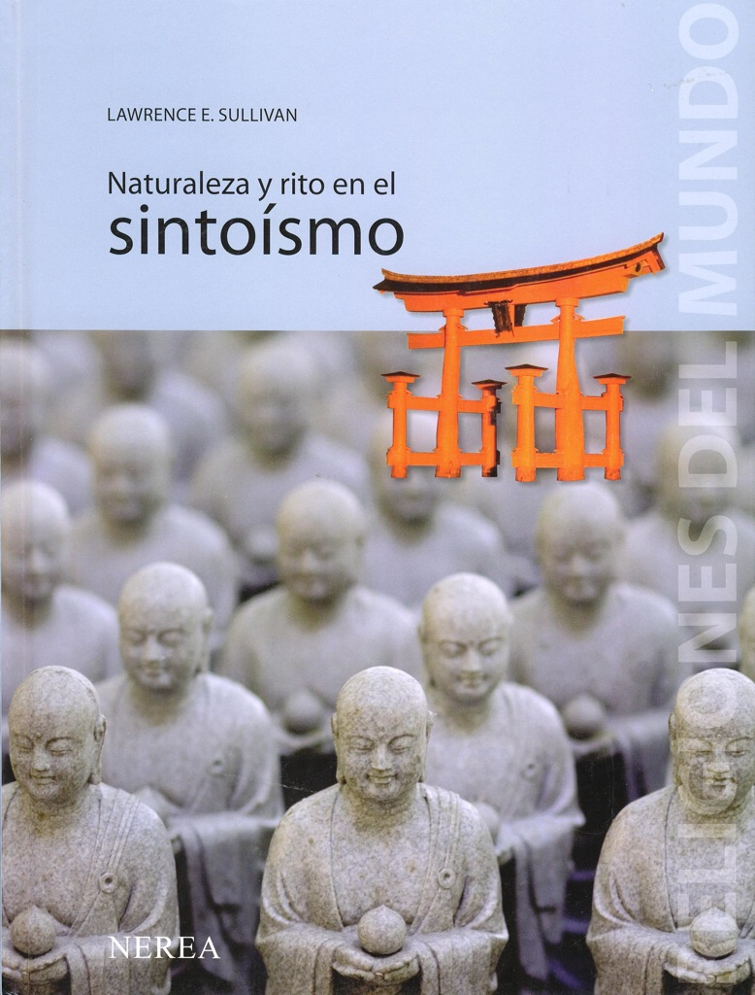
Por influencias búdicas, el culto sintoísta adoptó nuevas ideas e incorporó el lenguaje escrito. Fue racionalizado con esquemas teóricos, como el conocido de Ryobu Sinto (Aspecto Dual Sintoísta). El culto dual de Amaterasu-Vairocana adquirió cierta extensión.
A nivel popular, se representaban las dos divinidades por los "yamabushi" errantes (sacerdotes de las montañas), que atendían y guiaban al pueblo con mezcla de ritos budistas y sintoístas.
En el siglo XIII, algunos grupos sacerdotales de Ise y Kyoto comenzaron a separar de nuevo los cultos. Watarai Sinto (nombre de uno de estos grupos), comenzó a orientar el sintoísmo hacia el naturalismo, el kaminaturaleza universal, un espíritu creador que yace bajo todas las cosas, incluso de los budas.
El pensador Yoshida Kanemoto elaboró la doctrina sincrética de que todas las religiones latían en el culto a los kami. Su escuela, Yoshida Sinto, se hizo importante a partir de la entrada en escena del segundo Tokugawa en 1603.
Se divulgaron las corrientes del Kokugaku (aprendizaje nacional) y las escuelas que surgieron a fines del siglo XVII fueron inspiradas por Yoshida Sinto, que intentaba renovar la tradición nacional. Se exaltó la idea patriótica religiosa, que intentaba mejorar el gobierno y limpiarlo de la influencia extranjera.
Se purificaron los textos antiguos, como el Kojiki. Su escrito más representativo, el Motoori Norinaga, se divulgó notablemente
La fe en "Fukko (resucitado) Sinto", ayudó a aumentar el nacionalismo antioccidental. Comenzaron a promover actitudes claramente racistas: los japoneses como exclusivos hijos del sol, destinados a dirigir el mundo.
Los radicales, que derrocaron el segundo Tokugawa durante la restauración Meiji de 1868, hicieron suya la ideología Fukko Sinto. Surgió así el nuevo credo del gobierno del Estado. El sintoísmo y el budismo fueron separados por decreto en 1868. Se eliminaron las efigies budistas de los santuarios sinto y todos los vestigios de budismo fueron retirados de la casa familiar imperial.
Los sacerdotes, hechos funcionarios, tuvieron que someterse a una disciplina militar. Se inauguró un "sintoísmo estatal". Los santuarios más importantes fueron nacionalizados. Hacia 1930 los santuarios sintoístas se había convertido en centro de propaganda racista y nacionalista radicalizada.
La derrota de Japón en 1945 supuso un cambio radical religioso. Las autoridades de ocupación anularon las medidas anteriores y los santuarios se vieron obligados a separarse de las consignas y de las influencias del Estado.
Surgió así la nueva etapa en donde la religión se separó de las decisiones estatales. La misma familia imperial perdió, por imposición extranjera, el carácter divino de que había gozado hasta entonces.



5. Cristianismo y sintoísmo

El sintoísmo, en cuanto religión llena de mitos y supersticiones, de exigencias éticas rigurosas y de compromisos políticos nacionales e imperiales, no es compatible con una visión liberal de la religión y de las creencias personales.
El educador cristiano debe clarificar ante los catequizandos la abundancia de contradicciones, entre ingenuas y supersticiosas, que existen en esta forma religiosa. Con respeto a las tradiciones y creencias, debe ponerse de parte de la razón sobre la superstición y debe desenmascarar los ritos racistas que existen en las creencias sintoístas.
Al margen de que la lejanía hace al sintoísmo una religión distante y muy localizada en los estamentos más rurales y tradicionales de un país oriental occidentalizado, como es el Japón de hoy, resulta conveniente el clarificar los principios religiosos que lo inspiran.
Se precisa suscitar criterios claros y conocimientos suficientes de lo que fue una de las religiones más antiguas y más supeditadas a los intereses de los gobernantes.
Ni que decir tiene que el Japón actual, con su predominio comercial y cultural en Occidente, apenas si ejerce influencia o señorío en este terreno de las creencias religiosas. A pesar de que lo exótico de sus ritos y la belleza de sus tradiciones ejerce cierto atractivo periodístico en la cultura occidental, sus ecos morales y doctrinales quedan amortiguados por la distancia física y por la tonalidad pragmática y comercial que predominan en las intercomunicaciones.

